


Оглавление
Введение. 5
Постановка задачи. 6
Теоретическая часть задания. 7
Ручной просчёт задачи. 8
Описание программы. 9
Блок-схема программы. 11
Тестирование программы. 12
Список использованной литературы. 13
Приложение А. Листинг программы. 14
Приложение В. Результат работы программы. 16
Приложение В1 16
Приложение В2 16

Введение.

Алгоритм Прима — алгоритм построения минимального остовного дерева взвешенного связного неориентированного графа. Алгоритм впервые был открыт в 1930 году чешским математиком Войцехом Ярником, позже переоткрыт Робертом Примом в 1957 году, и, независимо от них, Э. Дейкстрой в 1959 году.
Алгоритм Прима обладает тем свойством, что ребра в множестве А всегда образуют единое дерево. Дерево начинается с произвольной корневой вершины г и растет до тех пор, пока не охватит все вершины в V. На каждом шаге к дереву А добавляется легкое ребро, соединяющее дерево и отдельную вершину из оставшейся части графа. Данное правило добавляет только безопасные для А ребра; следовательно, по завершении алгоритма ребра в А образуют минимальное остовное дерево. Данная стратегия является жадной, поскольку на каждом шаге к дереву добавляется ребро, которое вносит минимально возможный вклад в общий вес.

Вес ребра – числовое значение, поставленное в соответствие данному ребру графа. Вес ребра можно интерпретировать как длину ребра.
Взвешенный граф – граф, для каждого ребра которого задан вес.
Связный граф – это такой граф, в котором из любой его вершины можно попасть в любую другую вершину.
Остовное дерево – это связный подграф без циклов данного связного неориентированного графа, в который входят все его вершины.
Минимальное остовное дерево – это остовное дерево данного графа имеющее минимальный возможный вес. Под весом остовного дерева понимается сумма весов всех ребер, входящих в него.

Постановка задачи.

Требуется разработать программу, которая находит величину минимального остова взвешенного несвязанного графа и строит матрицу весов, используя алгоритм Прима.

Задания выполняются в соответствии с вариантом №12.

Теоретическая часть задания.

На входе имеется взвешенный связный неориентированный граф.
Выбирается произвольная вершина данного графа и находится ребро, инцидентное данной вершине и обладающее наименьшим весом. Найденное ребро и две соединяемые им вершины образуют дерево. Затем рассматриваются ребра графа: один конец которых – это вершина, входящая в дерево, а другой – нет. Из набора этих ребер выбирается ребро с наименьшим весом. Найденное на каждом шаге ребро присоединяется к дереву. Следовательно, на каждом шаге алгоритма, высота формируемого дерева увеличивается на единицу. Работа алгоритма продолжается до тех пор, пока в дерево не будут включены все вершины данного графа.
На выходе имеем минимальное остовное дерево.

Псевдокод алгоритма:
Вершина[0]пройдена = 1;
для edge = 0 до N {
int Min = 999;
для i = 0 до N {
если (Вершина[i]пройдена) {
x = 0, y = 0;
для j до N
если (Вершина[j] не пройдена && Из вершины i в вершину y есть ребро && Ребро из вершины i в вершину y < Min) {
Min = Ребро из i в y;
x = i;
y = j;
}
если (y != 0)
вывод << x << " - " << y << " ; ";
Вершина[y]пройдена = 1;
Путь(вес) += Ребро из x в y;
Матрица весов[x][y] = Матрица[x][y];
Матрица весов [y][x] = Матрица [x][y];
}
}
}

Ручной просчёт задачи.

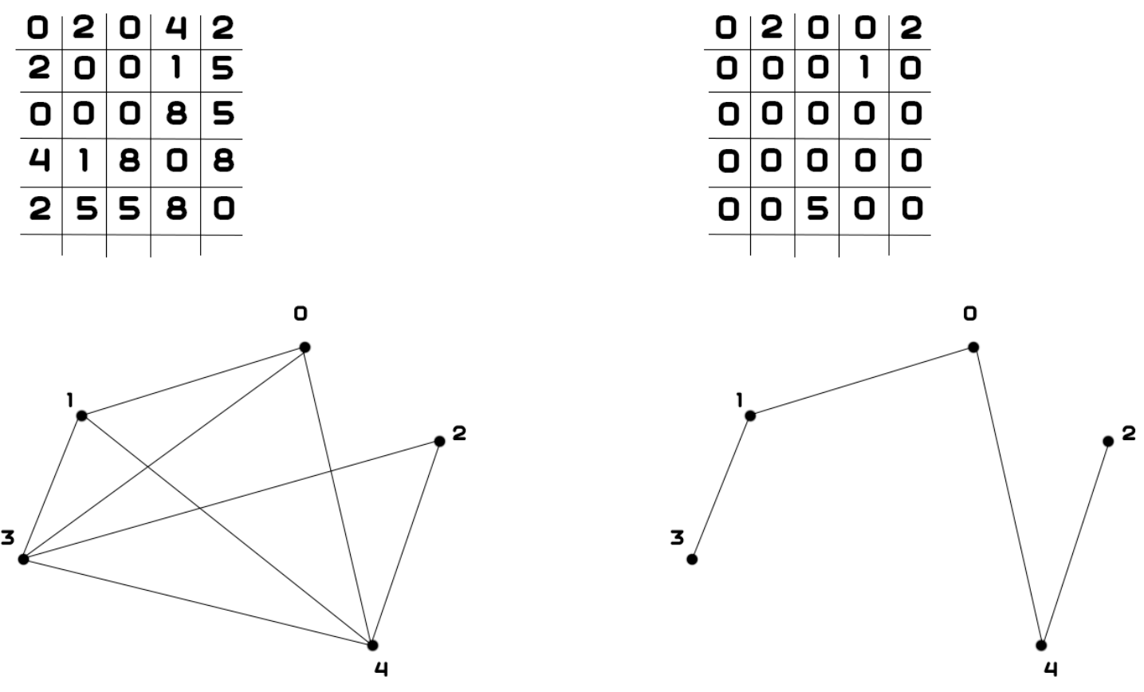
- В качестве начальной выбирается вершина 0. Вершина 1 является ближайшей(2<4), и выбирается как вторая вершина остова.

- Следующая вершина – ближайшая к любой из выбранных вершин 0 или 1. В4 удалена от В1 на 2, а В3 от В1 – на 1, поэтому В3 выбирается третьей вершиной остова.

- Аналогично выбираем вершину 4-ю, связанную с 1-й.

- В вершину №2 мы можем попасть из В3 или В4. Наименьшим весом обладает ребро из вершины №4.

- Минимальное остовное дерево построено.

Описание программы.

Основные модули:

Программа разбита на несколько функций.
Функция GG() отвечает за создание массивов M[N][N], V[N][N] и C[N] и генерацию значений в них.
Функция APrima() осуществляет сам алгоритм Прима и выводит результат: величину остова и матрицу весов

Описание работы программы:

- Задаётся количество вершин графа.
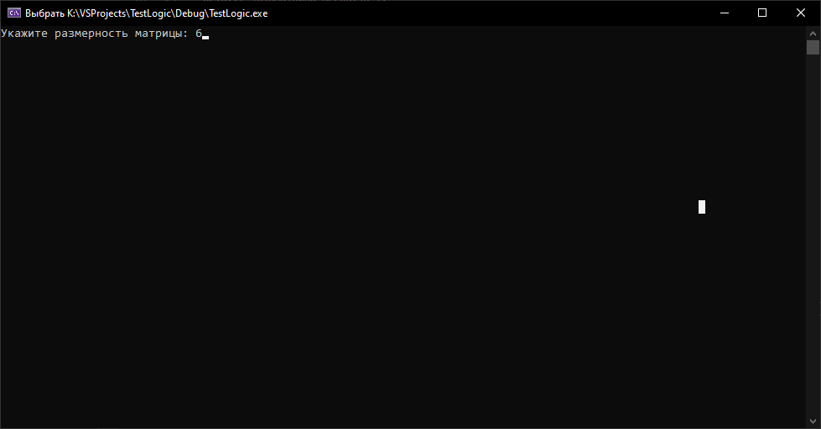

- Программа генерирует массивы и переходит к выполнению алгоритма и выводит минимальный остов графа.
- Проверяется, есть ли вершины, не принадлежащие остову, и выводится номер, если таковые имеются.
- Вывод матрицы весов.
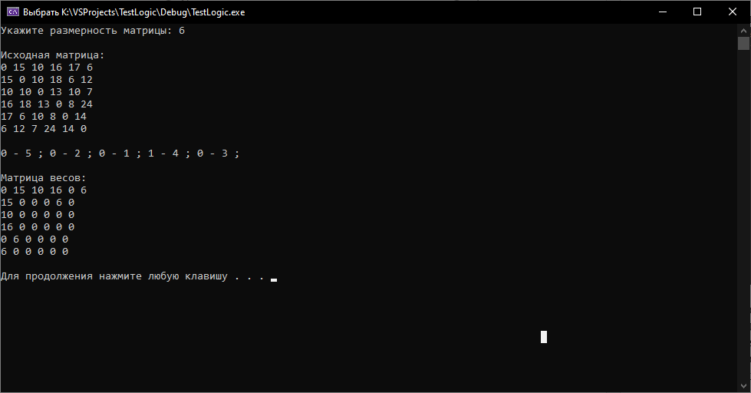

Блок-схема алгоритма.

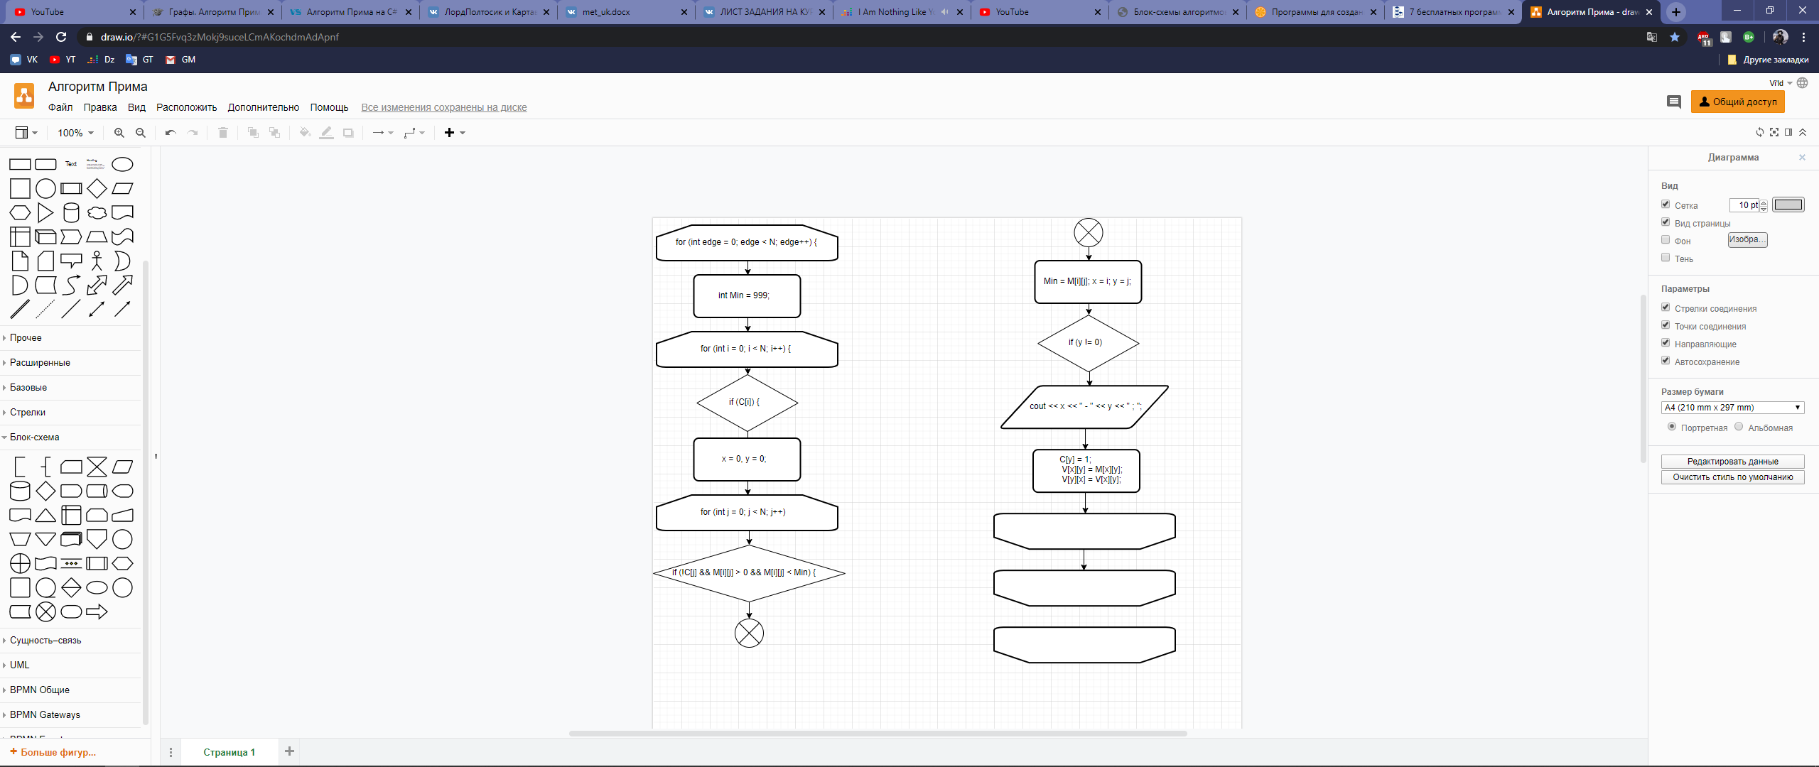

Тестирование программы.
№ | Ситуация: | Реакция программы:
1 | Ввод корректных данных (положительного числа). | Программа обрабатывает число и корректно отрабатывает.
2 | Ввод некорректных данных (отрицательное число, буква, символ) | Программа не обрабатывает введённый символ и запрашивает данные, пока не будет введено положительное число, после чего корректно отработает.
3 | Вершина не принадлежит минимальному остову | Программа укажет минимальный остов, после чего отметит, какие вершины не принадлежат.

В результате тестирования было выявлено, что программа успешно проверяет введенные с клавиатуры данные на соответствие необходимым требованиям.

Список использованной литературы.
1) Сайт https://vscode.ru/prog-lessons/algoritm-prima-na-c-sharp.html
2) Сайт https://intellect.icu/algoritm-prima-4140

Приложение А.
Листинг программы.

#define _CRT_SECURE_NO_WARNINGS
#include "stdio.h"
#include "conio.h"
#include "stdlib.h"
#include "locale.h"
#include "time.h"
#include <iostream>
#include <fstream>
using namespace std;

int** V, ** M;
bool* C;
int N, edge = 0, x = 0, y = 0;

void GG() {

C = new bool[N];
memset(C, false, sizeof(bool) * N);
C[0] = true;

M = new int* [N];
for (int i = 0; i < N; i++)
M[i] = new int[N];

V = new int* [N];
for (int i = 0; i < N; i++)
V[i] = new int[N];

for (int i = 0; i < N; i++)
for (int j = 0; j < N; j++)
{
if (i == j) M[i][j] = 0;
else if (j != i)
{
M[i][j] = rand() % 25;
M[j][i] = M[i][j];
}
}

for (int i = 0; i < N; i++)
for (int j = 0; j < N; j++)
V[i][j] = 0;

printf("\nИсходная матрица:\n");
for (int i = 0; i < N; i++)
{
for (int j = 0; j < N; j++)
printf("%d ", M[i][j]);
printf("\n");
}
printf("\n");
}

void APrima() {
for (int edge = 0; edge < N; edge++) {
int Min = 999;
for (int i = 0; i < N; i++) {
if (C[i]) {
x = 0, y = 0;
for (int j = 0; j < N; j++)
if (!C[j] && M[i][j] > 0 && M[i][j] < Min) {
Min = M[i][j];
x = i;
y = j;
}
if (y != 0)
cout << x << " - " << y << " ; ";
C[y] = 1;
V[x][y] = M[x][y];
V[y][x] = V[x][y];
}
}
}

for (int i = 0; i < N; i++) {
if (!C[i])
cout << "Вершина #" << i << " не принадлежит остову;";
}

printf("\n\nМатрица весов:\n");
for (int i = 0; i < N; i++)
{
for (int j = 0; j < N; j++)
printf("%d ", V[i][j]);
printf("\n");
}
printf("\n");
}

int main() {

int Check;
setlocale(LC_ALL, "rus");

cout << "Укажите размерность матрицы: ";
while (!N || N<=0) {
cin >> N;
cin.clear();
while (cin.get() != '\n');
}

srand((unsigned)time(NULL));

GG();
APrima();

system("pause");
}

Приложение В.
Результат работы программы.

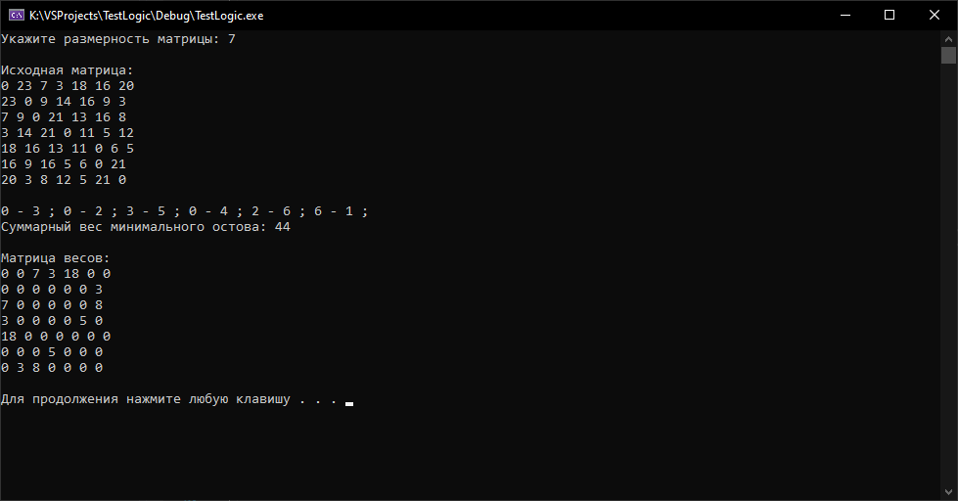
Рисунок 1(Тест1)

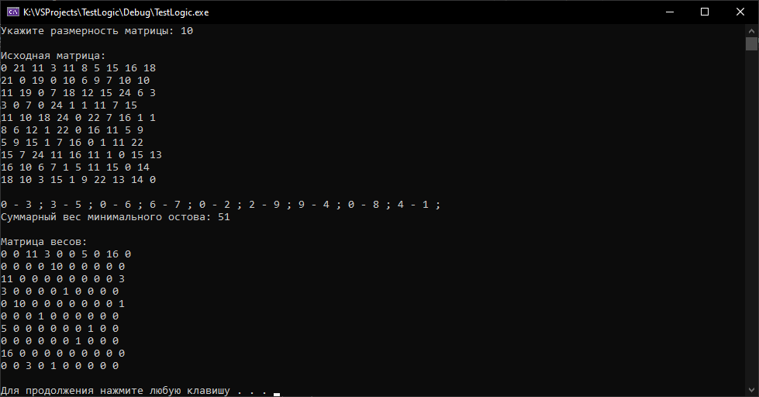
Рисунок 2(Тест1)

